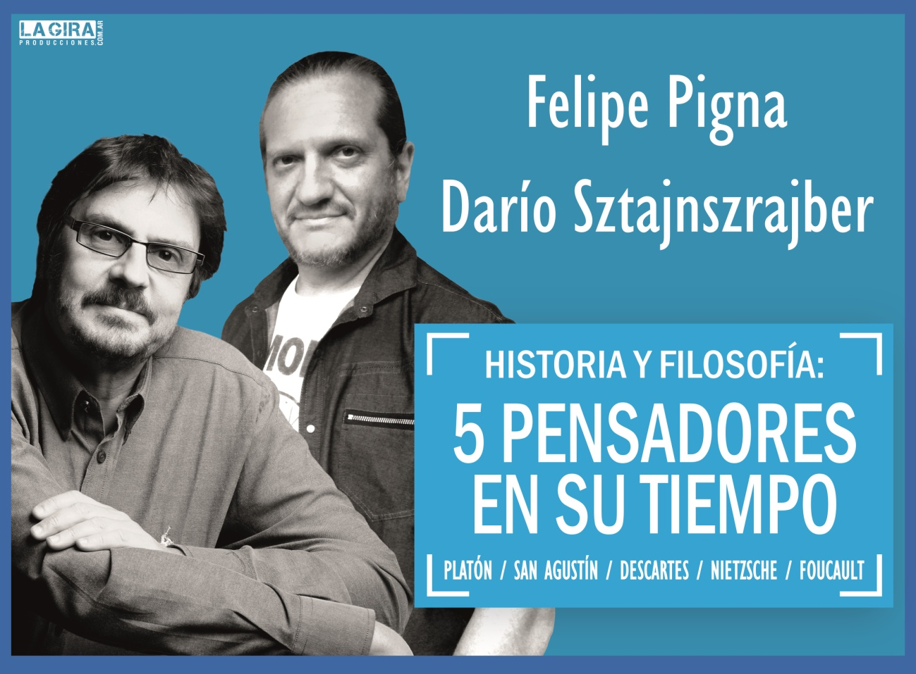

Felipe Pigna y Darío Sztajnszrajber buscan en esta charla recorrer a través de la filosófica metodología del diálogo, distintas etapas de la historia del pensamiento occidental, planteando el contexto histórico, social, económico y cultural y las ideas de los filósofos más representativos de la época.  
   
El recorrido comienza con la Antigua Grecia y la Grecia clásica para dar el marco a la filosofía de Platón y a su maestro Sócrates. También el cristianismo y la Edad Media a través del pensamiento de San Agustín, como expresión del encuentro entre Atenas y Jerusalén. Se adelantarán al tiempo de la modernidad y sus profundos cambios en todos los órdenes con René Descartes. Juntos analizan el siglo XIX a partir de un filósofo absolutamente disruptivo como Federico Nietzsche; para finalizar con los convulsionados 60 y 70 y el pensamiento de Michel Foucault.

Felipe Pigna nació en Mercedes, provincia de Buenos Aires, 29 de mayo de 1959. Es profesor de Historia egresado del Instituto Nacional del Profesorado Joaquín V González; dirigió el proyecto “Ver la Historia” de la Escuela Superior de Comercio Carlos Pellegrini de la Universidad de Buenos Aires, que ha llevado al documental fílmico 200 años de historia argentina a través de trece capítulos.  
  
Darío Sztajnszrajber ha sido profesor  en todos los niveles educativos. Es docente de la UBA en la materia Introducción al Conocimiento de la Sociedad y el Estado en la cátedra Mesyngier. Se ha desempeñado como docente en la Facultad de Ciencias Sociales de la UBA. Dirigió el profesorado de Historia en el Instituto Braun Menéndez. Conduce el programa de filosofía en radio "El innombrable" en Radio Madre. Fue columnista del programa de radio Gente sexy de la radio Rock & Pop y del programa 1000 manos de la TV Pública.